29 maja 2020 klasa 8b

Temat: Obliczanie prawdopodobieństw .

Cele lekcji:
Uczeń :
- zna pojęcie zdarzenia losowego oraz prawdopodobieństwa zdarzenia losowego;
- umie obliczyć prawdopodobieństwo zdarzenia;
- umie ocenić zdarzenia mniej/bardziej prawdopodobne;
- zapisuje zdarzenia sprzyjające w sposób umożliwiający łatwe ich liczenie

Zad. 3 str. 267
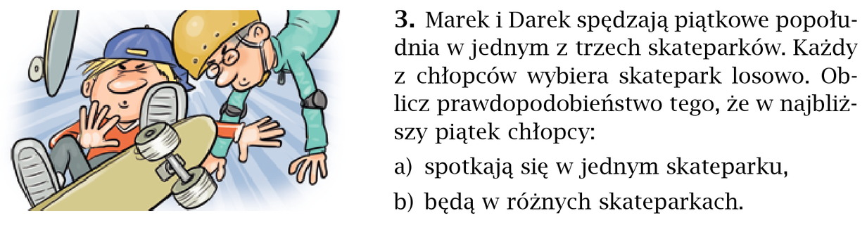
- Liczba wszystkich możliwości wybrania parku przez 2 osoby: 3*3 = 9
Liczba możliwości spotkania się w jednym parku: 3
Prawdopodobieństwo: P = 3/9 = 1/ 3

- Liczba wszystkich możliwości wybrania parku przez 2 osoby: 3*3 = 9
Liczba możliwości nie spotkania się w jednym parku: 6
Prawdopodobieństwo: P = 6/9 = 2/ 3

Zad. 4 str. 267
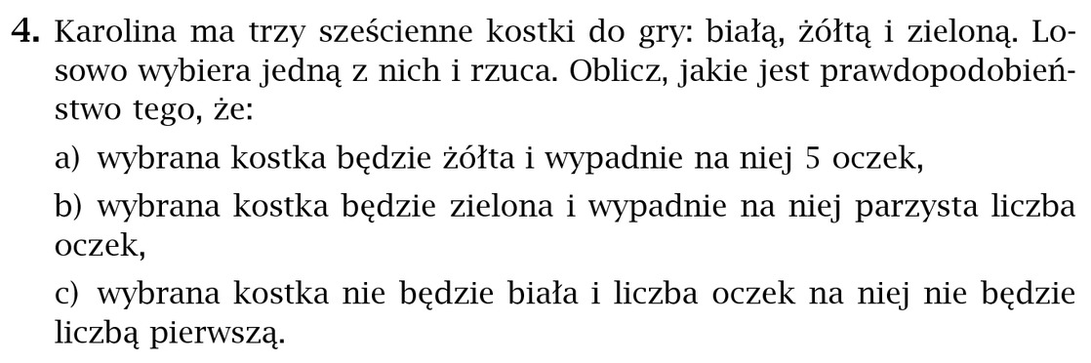
- 3*6 = 18
P = 1/18

- 3*6 = 18
P = 3/18 = 1/6

- 3*6 = 18
P = 6/18 = 1/3

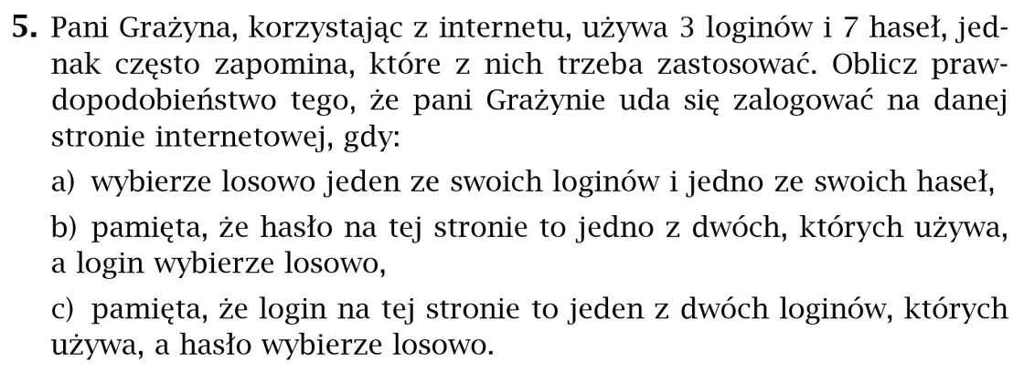
Zad. 5 str. 267

- 3*7 = 21
P = 1/21

- 2* 3 = 6
P = 1/6

- 2* 7 = 14
P = 1/14

Proszę wykonać z podręcznika zadanie 6,7 str. 267

